**基本概念：**

**JVM把内存区分为堆区(heap)、栈区(stack)和方法区(method)。由于本文主要讲解JVM调优，因此我们可以简单的理解为，JVM中的堆区中存放的是实际的对象，是需要被GC的。其他的都无需GC。**



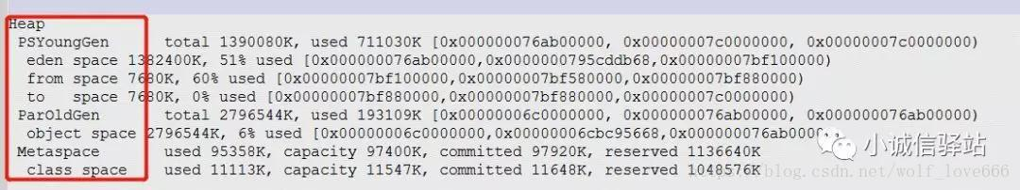

备注：

Heap(堆内存)=eden+2survivor（年轻代）+ParOldGen（老生代）+Perm(jdk8以前)。

jdk8以后将永久代替换为MetaSpace(元空间)存在于本地内存。

from survivor 和 to survivor大小相同，且保证一个为empty.

================================================================

**重要！！！！！！！！！！！！！**

首先给java进程生成一个dump文件 ，然后通过jhat 把内容写入dump.dat文件中，然后通过MAT分析！

jmap -dump:format=b,file=/home/lanyue/test/dump.dat +进程ID

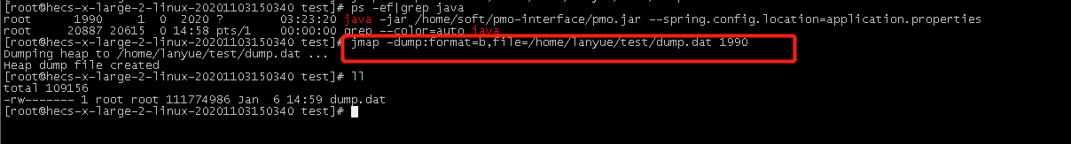

jhat -port 8080 /home/lanyue/test/dump.dat

-------------------------------------------------------------------------------

MAT工具下载地址 ：<http://www.eclipse.org/mat/downloads.php>

